**Índice**

Descripción del tema……………………………………..3

Tablas………………..………………………………………3/12

**Descripción Del tema**

Bueno la idea del trabajo practico es hacer una página web basado en Cines, en donde tiene un inicio de sesión, que te lleva a 2 paginas o al de los gerentes donde se modifica el tema de las películas, los estrenos las salas etc.

Por otra parte, la parte de los clientes en donde podrán elegir las películas que ver las entradas que solicitan y las butacas en donde se quieran sentar.

Hay varias tablas en donde se podrán visualizar el alta baja modificación

**Tablas**

**Usuarios**: Esta tabla de usuarios manejara los clientes que se registraran para que puedan acceder a la página, tiene alta baja y modificación, tiene los siguientes campos:

* Email: Que sería la clave principal.
* Dni
* Password
* Confirmar su Password
* Nombre
* Apellido
* Codigo de Gerente

Estos son ingresados en la página de registro en sus correspondientes campos.

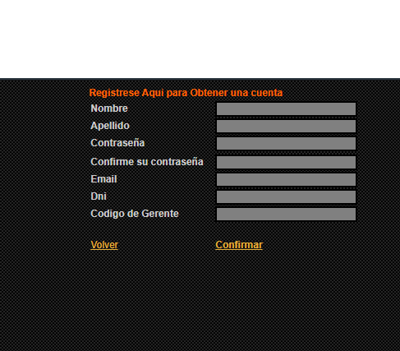

**Películas**: Esta tabla manejara las películas disponibles en el cine, también tiene alta baja modificación, en donde el usuario podrá ver las películas que están en carteleras o en los estrenos, tiene los siguientes campos:

* Codigo_Pelicula
* Imagen
* Nombre de la Película
* Edad
* Duración
* Estreno

Estos se ingresan en la sección de agregar película de la página, donde se llenan los datos en sus respectivos campos, el campo de edad se elige desde una lista desplegable que revelara las opciones al usuario a escoger y el estreno será determinado por que casilla se haya seleccionado entre dos opciones, “si” y “no”, indicando si la película es de estreno o no.

Al finalizar se puede escoger entre volver si no se desea concretar el agregado de película o insertar la película.

En todo momento el usuario puede también, salir de su perfil y se cancelan todas las acciones hasta el momento.

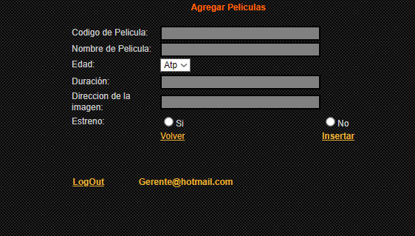

**Géneros**: Esta tabla manejará los tipos de géneros que habrá, por ejemplo: Drama, acción, ciencia ficción etc. Maneja alta y los siguientes campos:

* Codigo_Genero
* Descripcion

Estos se ingresan en la sección de agregar géneros de la página y se llenan los datos en sus respectivos campos.

Al finalizar se puede escoger entre el botón “volver” si no se desea concretar el agregado de película o el botón “insertar” para agregar la película.

En todo momento el usuario puede también, salir de su perfil y se cancelan todas las acciones hasta el momento.

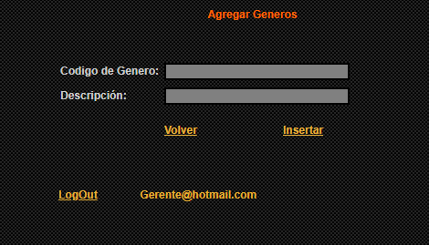

**GenerosXPeliculas**: Manejara Alta baja y modificación, cada película por los géneros que corresponda a la película además tiene 2 gridview como para guiarse que código de peli y de géneros hay.

* GP_Codigo_G
* Gp_Codigo_Pe

En el primer campo de texto se puede introducir una película para encontrar a que genero pertenece utilizando el botón “filtrar” al mismo tiempo si se desea quitar el filtro se puede utilizar el botón “quitar filtro”.

Luego se debe elegir en una lista desplegable, el género entre las opciones dadas, y al mismo tiempo en otra lista desplegable la película a la que se decida añadir este género.

Al finalizar se puede escoger entre el botón “volver” si no se desea concretar el agregado del género o el botón “insertar” para concretar el agregado del género.

En todo momento el usuario puede también, salir de su perfil y se cancelan todas las acciones hasta el momento.

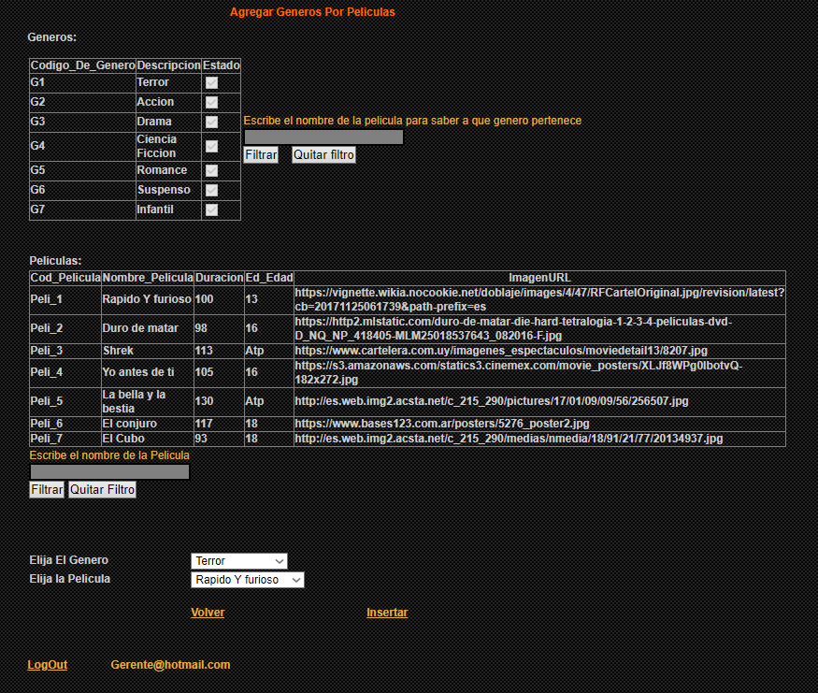

**Reportes**: Se puede visualizar reportes como por ejemplo Ventas por Fecha de función donde el gerente podrá desde la fecha indicada hasta la fecha indicada o el mes especifico o el año especifico además tiene visualizado el total recaudado de cada cliente

Para hacer un filtro por espacio de tiempo se debe elegir el año el, es y el día en una lista desplegable que dará las opciones para elegir la fecha inicial, y del mismo modo se despliegan las opciones para elegir el año, mes y día de la fecha límite, para terminar, se debe oprimir el botón filtrar para efectuar el filtro y este se verá en la tabla.

Para efectuar un filtro más en específico se eligen las opciones de la lista desplegable para el año y el mes y se pulsa el botón “filtrar” para efectuar el filtro que se verá en la tabla.

Para efectuar un filtro más en específico se eligen las opciones de la lista desplegable para el año y se pulsa el botón “filtrar” para efectuar el filtro que se verá en la tabla.

Para efectuar un filtro por correo, se elige el correo de la lista desplegable y se usa el botón “filtrar” para efectuar el filtro.

En todo momento el usuario puede también, oprimir el botón “volver” para volver a la página anterior o salir de su perfil en ambos casos se cancelan todas las acciones hasta el momento.

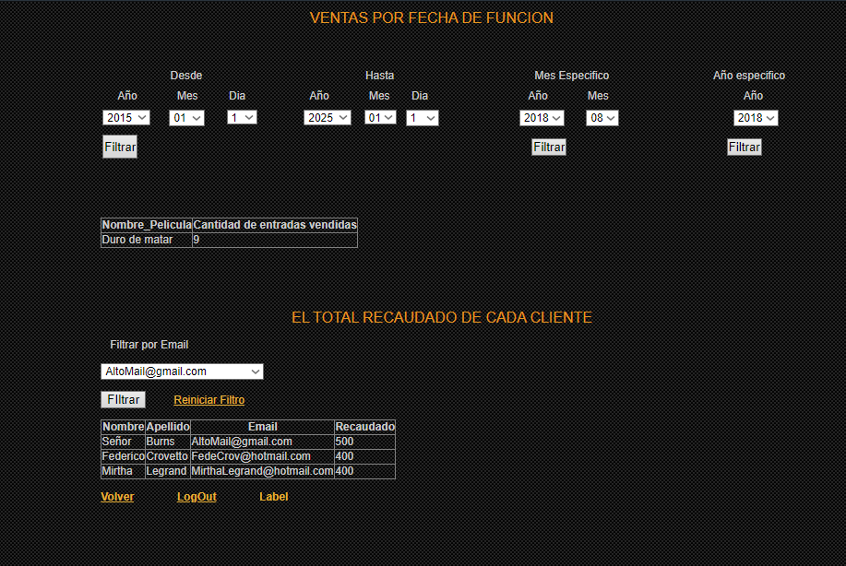

**Funciones**: Manejará principalmente las funciones disponibles que habrá además tiene filtro y una tabla en donde podrás visualizar las películas y salas disponibles, tiene alta baja y modificación contiene los siguientes campos:

* Cod_Func
* Sala_cod
* Pelicula_cod
* Horario
* Fecha

Se ingresarán los datos en sus correspondientes cajas de texto, se elijará la película y la sala de una lista desplegable de opciones, esta tarea se podrá ver ayudada por los filtros que se pueden efectuar en esta sección.

Filtrar películas por nombre: se debe ingresar el nombre de la película y con el botón “filtrar” se efectúa el filtro en la tabla, así mismo se puede quitar el filtro con el botón “reiniciar filtro”.

Filtrar salas: Se filtran las salas por la descripción de la sala ingresando está en el campo y oprimiendo el botón “filtrar” para dar lugar al filtro en la tabla, también si se desea se puede reiniciar el filtro con el botón “reiniciar filtro”.

Al finalizar se puede escoger entre el botón “volver” si no se desea concretar el agregado de la función o el botón “insertar” para concretar el agregado de la función.

En todo momento el usuario puede también, salir de su perfil y se cancelan todas las acciones hasta el momento.

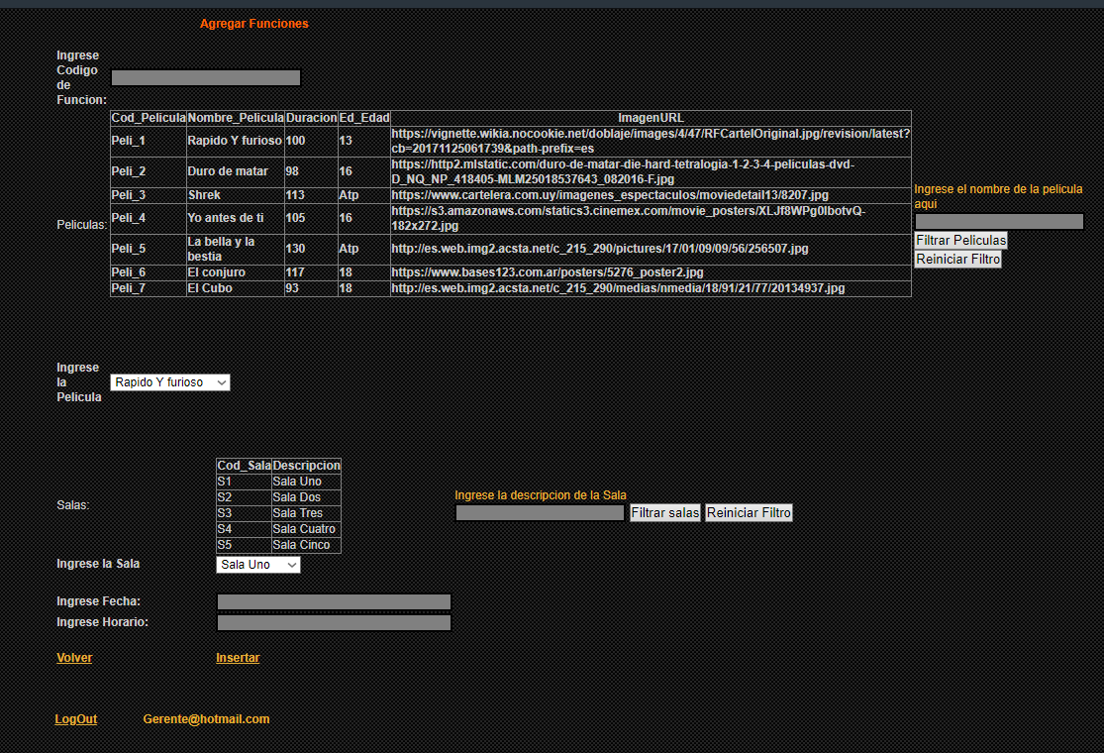

**Tipo De función**: Tiene alta nomas, contiene los tipos de función que hay:

* Cod_func
* Descripción
* Precio

Se ingresan los datos en sus respectivos campos.

Al finalizar se puede escoger entre el botón “volver” si no se desea concretar el agregado del tipo de función o el botón “insertar” para concretar el agregado del tipo de función.

En todo momento el usuario puede también, salir de su perfil y se cancelan todas las acciones hasta el momento.

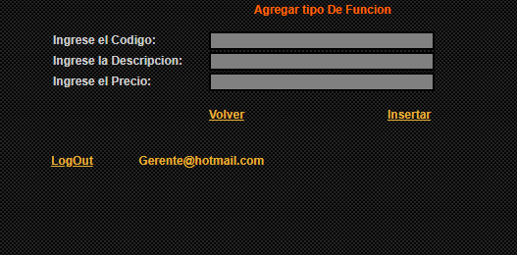

Facturas: Tiene alta baja y modificación contiene los siguientes campos:

* Cod_Facturas
* Cliente
* Fecha
* Total

Factura Detalle: Tiene alta, baja y modificación tiene los siguientes campos

* Cod_Detalle
* Cod_Factura
* Cod_Sala
* Cod_Butaca
* Cod_Funcion
* Importe

**Main Gerente**: El main gerente manejara la parte de la baja y la modificación además se puede visualizar lo que el agrego además se puede buscar por filtros

Se puede escoger entre modificar, agregar o eliminar: Películas, géneros, funciones, géneros por películas y tipo de función en sus respectivos botones.

También se puede ingresar a la sección de reportes a través del botón “Reportes”.

Luego es posible editar las tablas de la base de datos directamente a través de una lista desplegable que contiene todas las tablas en sus opciones, luego con el botón “buscar” se elige.

Para seleccionar la fila a editarse en el botón “editar” de la fila a editar, cada campo que se permita editar se debe modificar en su respectiva caja de texto, elegir entre las opciones dadas por la lista o marcar o desmarcar las casillas, luego se presiona el botón “Actualizar” para dar efecto a la actualización, o si se desea cancelar se oprime el botón “Cancelar”.

En todo momento el usuario puede también, salir de su perfil y se cancelan todas las acciones hasta el momento.

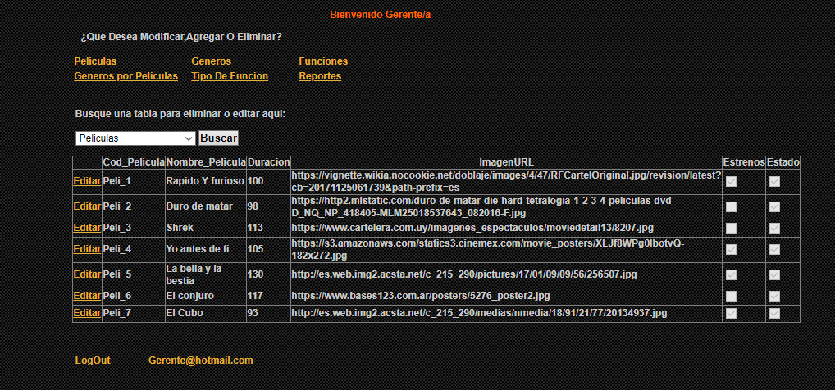

**Login**: Donde el usuario podrá iniciar sesión

Se ingresan los datos del inicio de sesión y se puede marcar la casilla “recordarme” para que el sistema recuerde los datos en el próximo ingreso, para concretar el inicio se debe oprimir el botón “Iniciar sesión”.

En caso de que el usuario no tenga datos registrados se puede optar por el botón “Registrarse” para dirigirse a la sección para registrar datos.

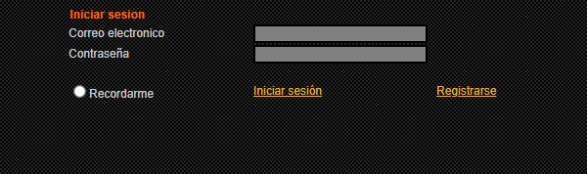

**Elegir películas**: Una vez iniciado sesión El usuario podrá visualizar la cartelera con los estrenos además podrá elegir la película que desee.

Aquí se puede filtrar por género, por edad o por género y edad al mismo tiempo.

Filtro por género: Se eligen las opciones dadas en la lista desplegable de géneros y se efectúa el filtro con el botón “Filtrar”.

Filtro por edad: Se eligen las opciones dadas en la lista desplegable de edades y se efectúa el filtro con el botón “Filtrar”.

Filtro por género y edad: Se eligen las opciones dadas en la lista desplegable de edades y géneros y se efectúa el filtro con el botón “Filtrar por género y edad”.

El usuario es presentado con todas las películas o en caso de haber efectuado un filtro con las películas respectivas al filtro, para avanzar entre páginas de la tabla de película se deben utilizar los botones para avanzar o volver paginas debajo de la tabla, el botón “<<” se utiliza para volver al principio de todas las paginas, el botón “<” se utiliza para volver una página, el botón “>” se utiliza para avanzar una página y el botón “>>” se utiliza para ir a la última página. El usuario puede elegir la película que desee dando clic en el nombre o foto de la película.

Con el botón “Historial de factura” se direcciona a la sección del historial de factura.

En todo momento el usuario puede también, salir de su perfil y se cancelan todas las acciones hasta el momento.

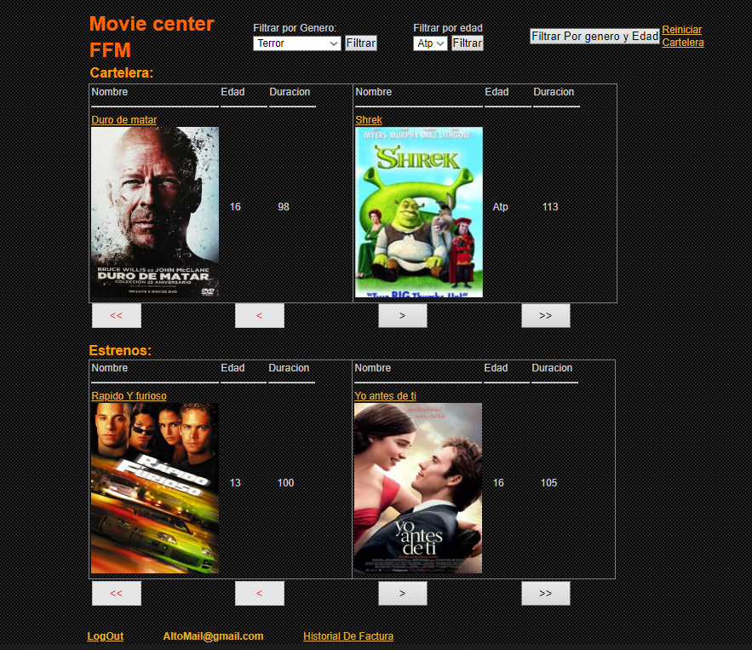

Elegir el tipo de función: Una vez elegida la película se podrá elegir también el tipo de función por ej. 2D,3D etc.

En todo momento el usuario puede también, oprimir el botón “volver” para volver a la página anterior o salir de su perfil en ambos casos se cancelan todas las acciones hasta el momento.

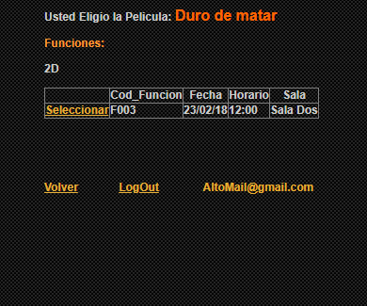

Luego de seleccionar la función podrá elegir las butacas que desee marcando las casillas de los números de butaca, se informa cuales no se puede seleccionar, también se puede seleccionar el medio de pago entre tres opciones marcando la que se desea elegir.

En todo momento el usuario puede también, oprimir el botón “volver” para volver a la página anterior o salir de su perfil en ambos casos se cancelan todas las acciones hasta el momento.

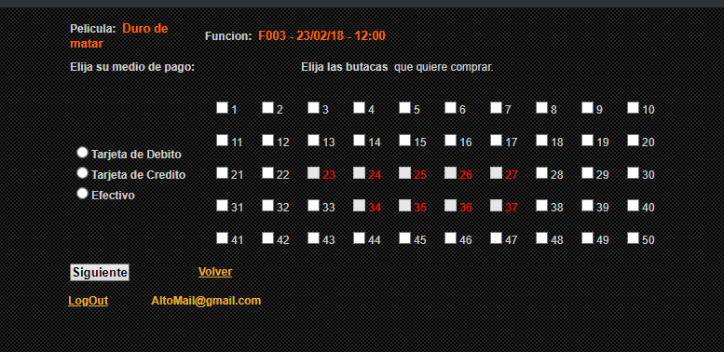

Y por finalizar se muestra la película que se eligió al igual que la función, el tipo de función, las butacas seleccionadas, la hora a la cual inicia la función y el total a abonar.

Luego de recibir esta información se puede optar por cancelar la compra con el botón “cancelar” si se lo desea o sino concretar la compra con el botón de “aceptar”.

En todo momento el usuario puede también, salir de su perfil y se cancelan todas las acciones hasta el momento.

